У Т В Е Р Ж Д А Ю
Заместитель главы администрации –
Председатель Горкомимущества

__________________Ю.А. Васильев
15 июля 2021 года
ИНФОРМАЦИОННЫЙ БЮЛЛЕТЕНЬ № 136 июль 2021 год

Чебоксарский городской комитет по управлению имуществом (местонахождение - г. Чебоксары, пр. Московский, 33а; почтовый адрес – 428015, г. Чебоксары, пр. Московский, 33а; адрес электронной почты – gcheb_cgki_opr@cap.ru; контактные телефоны – 23-41-06, 23-41-26) 20 августа 2021 года в 10.00 в 418 каб. по адресу: г. Чебоксары, Московский пр., 33а проводит аукцион по продаже объекта незавершенного строительства.
Аукцион проводится в соответствии с постановлением Правительства Российской Федерации от 03.12.2014 № 1299 и постановлением администрации г. Чебоксары от 22.01.2020 № 140.
Лот № 1 продажа объекта незавершенного строительства:
Аукцион проводится на основании решения Ленинского районного суда города Чебоксары от 29 мая 2019 года, вступившего в законную силу 12 августа 2019 года, по делу № 2-940/2019 об изъятии объекта незавершенного строительства у собственника путем продажи с публичных торгов.
Резолютивная часть решения суда: изъять у Баринова Александра Сергеевича, Донскова Игоря Вениаминовича, Яхоткина Николая Викторовича незавершенный строительством объект: двухэтажное кирпичное здание с подвалом из железобетонных блоков, кирпичной мансардой, одноэтажным кирпичным пристроем с кадастровым номером 21:01:000000:1792, степень готовности объекта 95%, расположенный на земельном участке с кадастровым номером 21:01:021202:375, общей площадью 1 151 кв. м, для завершения строительства административно-бытового корпуса, в том числе площадью 193 кв. м в охранной зоне водопровода, площадью 135 кв. м в охранной зоне канализации, площадью 17 кв. м в охранной зоне газопровода, расположенный в г. Чебоксары по проезду, Лапсарский, 35б путем продажи с публичных торгов.
Предмет аукциона – незавершенный строительством объект: двухэтажное кирпичное здание с подвалом из железобетонных блоков, кирпичной мансардой, одноэтажным кирпичным пристроем с кадастровым номером 21:01:000000:1792, степень готовности объекта 95%, расположенный по адресу: г. Чебоксары, проезд Лапсарский, 35б.
Сведения о земельном участке, на котором расположен объект незавершенного строительства:
- местоположение: Чувашская Республика-Чувашия, г. Чебоксары, проезд Лапсарский, 35б;
- площадь 1 151 кв. м;
- кадастровый номер 21:01:021202:375;
- сведения о правах – государственная собственность не разграничена;
- ограничения прав – охранные зоны: водопровод – 193 кв. м, канализация – 135 кв. м, газопровод – 17 кв. м, в соответствии с выпиской из ЕГРН земельный участок имеет особые отметки;
- разрешенное использование – для завершения строительства административно-бытового корпуса;
- категория земель – земли населенных пунктов;
- территориальная зона земельного участка – П-1 «Производственная зона».
Предельные параметры застройки земельного участка указаны в Приложении № 1 к настоящему информационному бюллетеню.
Начальная цена продажи – 20 174 000 (Двадцать миллионов сто семьдесят четыре тысячи) рублей.
Шаг аукциона – 201 740 (Двести одна тысяча семьсот сорок) рублей.
Сумма задатка – 4 034 800 (Четыре миллиона тридцать четыре тысячи восемьсот) рублей.
Сумма расходов на подготовку и проведение аукциона (публикация извещения о проведении аукциона в периодическом печатном издании – газета «Чебоксарские новости») – 72 976 (Семьдесят две тысячи девятьсот семьдесят шесть) рублей 46 копеек.
Победителем аукциона признается участник аукциона, предложивший наибольшую цену за предмет аукциона.
Дата начала приема заявок – 15.07.2021.
Дата окончания приема заявок – 16.08.2021.
Поступление задатка на счет организатора аукциона – не позднее 19.08.2021.
Прием заявок на участие в аукционе осуществляется по рабочим дням с 09.00 до 16.00 по адресу: г. Чебоксары, Московский пр., 33а, каб. 407. Справки (в т.ч. информация о дате, времени и порядке осмотра земельного участка на местности) по тел. 23-41-06.
Определение участников аукциона состоится в Чебоксарском городском комитете по управлению имуществом 19.08.2021 в 13.00.
Регистрация участников аукциона производится 20.08.2021 с 09.00 до 09.45 час. по адресу: г. Чебоксары, Московский пр., 33а, каб. 407.
Порядок приема заявок для участия в аукционе:
1. Один заявитель вправе подать только одну заявку на участие в аукционе.
2. Заявка на участие в аукционе, поступившая по истечении срока приема заявок, не рассматривается и в тот же день возвращается заявителю.
3. Заявитель имеет право отозвать принятую организатором аукциона заявку на участие в аукционе в любое время до установленных даты и времени начала рассмотрения заявок, уведомив об этом в письменной форме организатора аукциона.
Перечень документов, представляемых претендентами для участия в аукционе:
1) заявка на участие в аукционе по установленной в извещении о проведении аукциона форме с указанием банковских реквизитов счета для возврата задатка (в 2 экз.);
2) копии документов, удостоверяющих личность заявителя (для граждан);
3) надлежащим образом заверенный перевод на русский язык документов о государственной регистрации юридического лица в соответствии с законодательством иностранного государства, если заявителем является иностранное юридическое лицо;
4) документ, подтверждающий полномочия лица на осуществление действий от имени заявителя - юридического лица (копия решения о назначении или об избрании физического лица на должность, в соответствии с которым такое лицо обладает правом действовать от имени заявителя без доверенности (далее - руководитель заявителя). В случае если от имени заявителя действует иное лицо, заявка на участие в аукционе должна содержать также доверенность на осуществление действий от имени заявителя, заверенную печатью заявителя и подписанную руководителем заявителя или уполномоченным этим руководителем лицом (для юридических лиц), либо нотариально удостоверенную доверенность от физического лица, либо нотариально заверенную копию такой доверенности. В случае если указанная доверенность подписана лицом, уполномоченным руководителем заявителя, заявка на участие в аукционе должна содержать также документ, подтверждающий полномочия такого лица;
5) документы, подтверждающие внесение задатка.
Представление документов, подтверждающих внесение задатка, признается заключением соглашения о задатке.
Порядок проведения аукциона:
Аукцион проводится путем повышения начальной (минимальной) цены предмета аукциона, указанной в извещении о проведении аукциона, на шаг аукциона, который устанавливается в пределах 1 процента начальной цены предмета аукциона, указанной в извещении о проведении аукциона.
В случае если в аукционе участвовал только один участник или при проведении аукциона не присутствовал ни один из участников аукциона, либо если после троекратного объявления предложения о начальной цене предмета аукциона не поступило ни одно предложение о цене предмета аукциона, которое предусматривало бы более высокую цену предмета аукциона, либо если по окончании срока подачи заявок на участие в аукционе не подана ни одна заявка, аукцион признается несостоявшимся.
Порядок возврата задатка:
1) в случае если заявитель отозвал принятую организатором аукциона заявку на участие в аукционе до даты и времени начала рассмотрения заявок, уведомив об этом в письменной форме организатора аукциона, задаток возвращается заявителю в течение 5 рабочих дней со дня поступления уведомления об отзыве заявки;
2) в случае если заявка на участие в аукционе получена после окончания установленного срока их приема, то задаток такому заявителю возвращается в течение 5 рабочих дней с даты подписания протокола о результатах аукциона;
3) задаток возвращается заявителю, не допущенному к участию в аукционе, в течение 5 рабочих дней со дня оформления протокола рассмотрения заявок на участие в аукционе;
4) в случае если заявитель аукцион не выиграл, задаток возвращается заявителю в течение 5 рабочих дней со дня подписания протокола о результатах аукциона;
5) задаток, внесенный лицом, признанным победителем аукциона засчитывается в счет исполнения обязательств по заключенному договору.
Лицо, выигравшее аукцион, и организатор аукциона подписывают договор купли-продажи объекта незавершенного строительства, являвшегося предметом аукциона, в течение 3 дней со дня подписания протокола о результатах аукциона. При этом организатор аукциона подписывает договор купли-продажи от имени собственника объекта незавершенного строительства без доверенности.
Средства, полученные от продажи на аукционе объекта незавершенного строительства, вносятся на счет организатора аукциона и переводятся организатором аукциона бывшему собственнику объекта незавершенного строительства в течение 10 дней после государственной регистрации права собственности победителя аукциона на указанный объект за вычетом расходов на подготовку и проведение аукциона.
При уклонении или отказе лица, выигравшего аукцион, от заключения в установленный срок договора купли-продажи результаты аукциона аннулируются организатором аукциона, победитель утрачивает право на заключение указанного договора, задаток ему не возвращается.
Приложения:
1. Предельные параметры застройки земельного участка.
2. Форма заявки на участие в аукционе.
3. Проект договора купли-продажи объекта незавершенного строительства.
Банковские реквизиты для перечисления задатка:
ИНН 2126002000/ КПП 213001001 УФК по Чувашской Республике (Чебоксарское горкомимущество, л/с 05153003720) р/с 03232643977010001500 к/с 40102810945370000084 в ОТДЕЛЕНИЕ-НБ ЧУВАШСКАЯ РЕСПУБЛИКА БАНКА РОССИИ//УФК по Чувашской Республике г. Чебоксары, БИК 019706900. Назначение платежа: задаток за участие в аукционе 20.08.2021 (Лот № ___).
Форма заявки и проект договора купли-продажи размещены:
- на официальном сайте Российской Федерации в информационно-телекоммуникационной сети Интернет для размещения информации о проведении торгов, определенном Правительством Российской Федерации - http://torgi.gov.ru;
- на официальном сайте Чебоксарского городского комитета по управлению имуществом - http://gov.cap.ru/default.aspx?gov_id=149.
Также с данными документами можно ознакомится по адресу: г. Чебоксары, пр. Московский, 33а, каб. 407.

Приложение № 1
к информационному бюллетеню

Предельные параметры застройки земельного участка

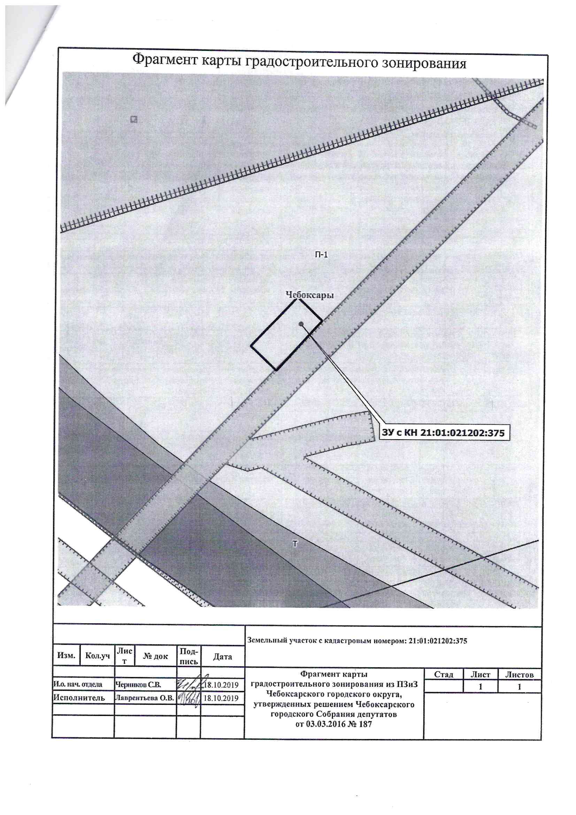

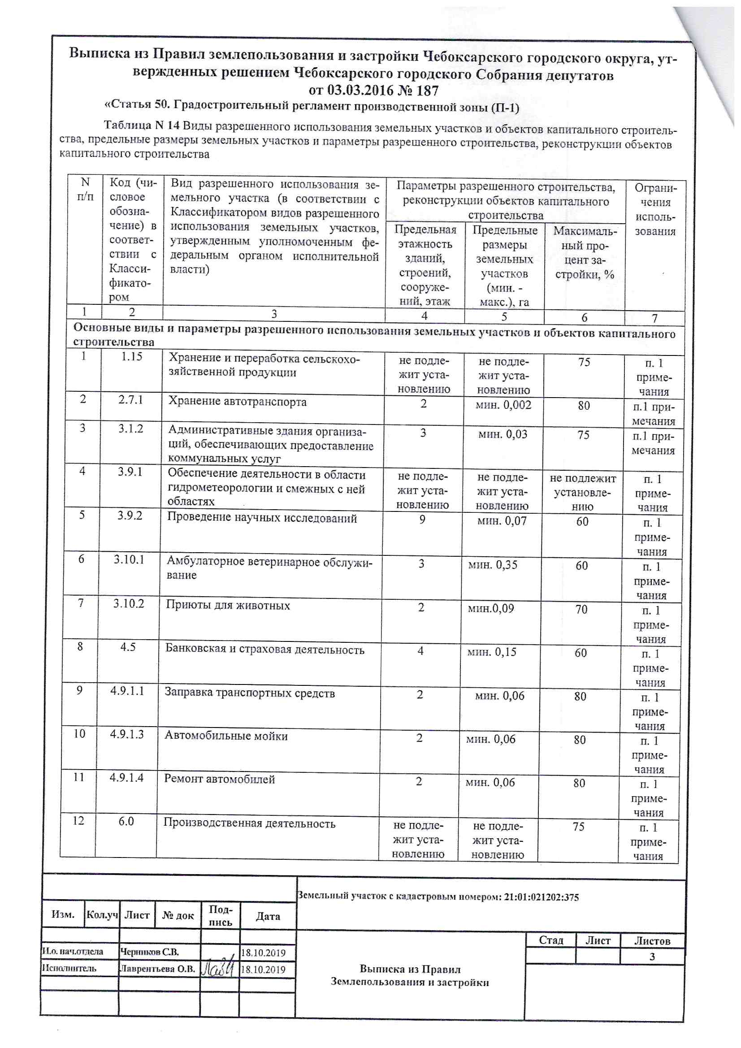

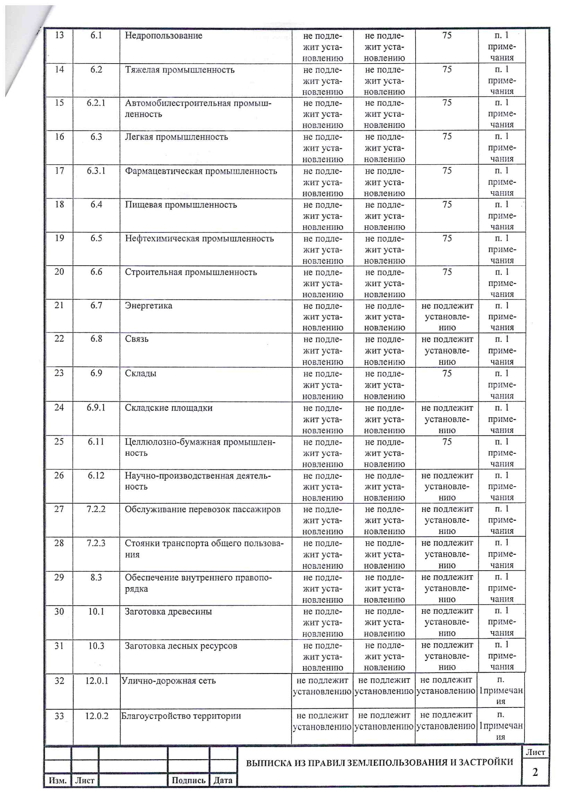

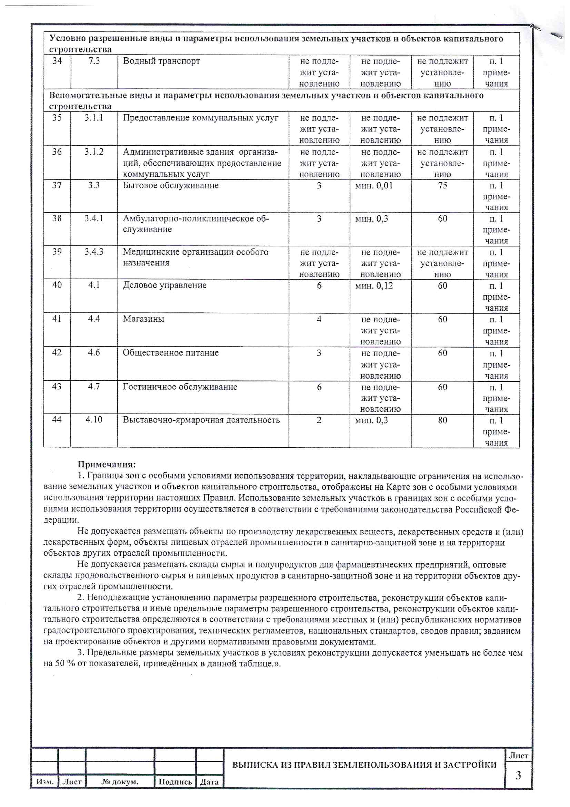

Приложение № 2
к информационному бюллетеню

Форма заявки на участие в аукционе

Чебоксарский городской комитет по управлению имуществом

ЗАЯВКА НА УЧАСТИЕ В АУКЦИОНЕ

Заявитель ________________________________________________________________________________
(полное наименование юридического лица, подающего заявку,

________________________________________________________________________________фамилия, имя, отчество и паспортные данные физического лица, подающего заявку)

___________________, в лице_____________________________________________________,
(фамилия, имя, отчество, должность)
действующего на основании _______________________________________________________

_______________________________________________________________________________,
(наименование документа)
принимая решение об участии в аукционе по продаже незавершенного строительством объекта: двухэтажное кирпичное здание с подвалом из железобетонных блоков, кирпичной мансардой, одноэтажным кирпичным пристроем с кадастровым номером 21:01:000000:1792, степень готовности объекта 95%, расположенный по адресу: г. Чебоксары, проезд Лапсарский, 35б, расположенное на земельном участке с кадастровым номером 21:01:021202:375 общей площадью 1 151 кв. м, разрешенное использование: для завершения строительства административно-бытового корпуса обязуется:

1. Соблюдать условия аукциона, содержащиеся в извещении о проведении аукциона, а также постановление Правительства Российской Федерации от 03.12.2014 № 1299 «О утверждении правил проведения публичных торгов по продаже объектов незавершенного строительства».
2. В случае победы на аукционе заключить с Чебоксарским городским комитетом по управлению имуществом договор купли-продажи приобретенного имущества и уплатить установленную по результатам аукциона сумму, выполнить все условия, содержащиеся в извещении о проведении аукциона.
3. Заявитель согласен с тем, что, в случае признания его победителем аукциона и его отказа от заключения договора купли-продажи, сумма внесенного им задатка остается в распоряжении организатора аукциона.

Адрес, контактный телефон и банковские реквизиты Претендента для возврата задатка:

________________________________________________________________________________
________________________________________________________________________________
Опись предоставляемых к заявке на участие в аукционе документов:
________________________________________________________________________________
________________________________________________________________________________
Подпись Претендента (его полномочного представителя)
________________________________________________________________________________
М.П. (фамилия, имя, отчество, должность)

Заявка принята: ____ час. ____ мин. "______" __________ 20___

Подпись уполномоченного лица: __________________

Приложение № 3
к информационному бюллетеню

Проект договора купли-продажи
объекта незавершенного строительства

ДОГОВОР № Н - _____
купли-продажи объекта незавершенного строительства

г. Чебоксары «___» _________ 2021 года

Чебоксарский городской комитет по управлению имуществом, именуемый в дальнейшем «Продавец», в лице председателя комитета Васильева Юрия Александровича, действующего на основании Положения о Чебоксарском городском комитете по управлению имуществом, с одной стороны,
и __________________________________________________________, именуемый в дальнейшем «Покупатель», в лице __________________________
____________________________________________________________________, действующего на основании _____________________________ с другой стороны,
на основании протокола _______________________________, заключили настоящий договор о нижеследующем:

1. Предмет договора
1.1. Продавец обязуется передать в собственность Покупателя незавершенный строительством объект: двухэтажное кирпичное здание с подвалом из железобетонных блоков, кирпичной мансардой, одноэтажным кирпичным пристроем с кадастровым номером 21:01:000000:1792, степень готовности объекта 95%, расположенный по адресу: г. Чебоксары, проезд Лапсарский, 35б (далее – Объект незавершенного строительства), принадлежащий на праве собственности:
- Яхоткину Николаю Викторовичу, общая долевая собственности, 1/3, запись о государственной регистрации права собственности 21-21/001-21/031/002/2015-4570/4 от 29.04.2015;
- Донскову Игорю Вениаминовичу, общая долевая собственности, 1/3, запись о государственной регистрации права собственности 21-21/001-21/031/002/2015-4570/3 от 29.04.2015;
- Баринову Александру Сергеевичу, общая долевая собственности, 1/3, запись о государственной регистрации права собственности 21-21/001-21/031/002/2015-4570/2 от 29.04.2015.
Объект незавершенного строительства расположен на земельном участке с кадастровым номером 21:01:021202:375 общей площадью 1 151 кв. м, разрешенное использование: для завершения строительства административно-бытового корпуса.
1.2. Покупатель обязуется принять Объект незавершенного строительства и уплатить за него денежную сумму, определенную пунктом 1.3. настоящего договора.
1.3. Продажная цена Объекта незавершенного строительства составляет ______________ (____________________________________________________) рублей.
1.4. Настоящий договор является основанием для последующей государственной регистрации перехода права собственности Покупателю на Объект незавершенного строительства, которая осуществляется в установленном действующим законодательством порядке за счет средств Покупателя.

2. Порядок оплаты и передачи Объекта незавершенного строительства
2.1. Оплата стоимости Объекта незавершенного строительства производится Покупателем единовременно в течение семи дней со дня заключения настоящего договора купли-продажи путем внесения Покупателем на расчетный счет Продавца суммы в размере ________________ (____________________) рублей, равной продажной цене Объекта незавершенного строительства, за вычетом суммы внесенного Покупателем задатка.
Датой оплаты считается день поступления средств Покупателя на расчетный счет Продавца.
2.2. Оплата стоимости Объекта незавершенного строительства по настоящему договору третьими лицами не допускается.
2.3. Продавец обязуется обеспечить передачу Покупателю Объекта незавершенного строительства, а Покупатель обязуется принять его, в течение тридцати дней с момента полной оплаты стоимости Объекта незавершенного строительства Покупателем.
2.4. Право собственности на Объект незавершенного строительства у Покупателя возникает с момента государственной регистрации перехода права собственности в Управлении Федеральной службы государственной регистрации, кадастра и картографии по Чувашской Республике после полной оплаты стоимости Объекта незавершенного строительства, указанного в п. 1.3 настоящего договора.
3. Особые условия
3.1. Со дня передачи Объекта незавершенного строительства по акту приема-передачи Покупатель несет бремя содержания и риск случайной гибели или повреждения Объекта незавершенного строительства.
3.2. Покупатель обязан соблюдать установленные правила и нормы, требования и условия технической эксплуатации, содержания, текущего и капитального ремонта Объекта незавершенного строительства, расположенных в нем инженерных коммуникаций и прилегающей территории в соответствии с действующим законодательством.
3.3. Покупатель обязан обеспечивать беспрепятственный доступ к Объекту незавершенного строительства техническому персоналу коммунальных служб г. Чебоксары с целью обеспечения контроля и инспекции инженерных сетей и поднадзорного оборудования, элементов конструкции здания.
3.4. В целях защиты интересов населения города Покупатель обязан согласовать вид деятельности Объекта незавершенного строительства (цель использования Объекта незавершенного строительства) с соответствующими инспектирующими органами.
4. Ответственность сторон
4.1. В случае просрочки уплаты Покупателем предусмотренной настоящим договором суммы, указанной в п. 2.1. настоящего договора, настоящий договор расторгается в одностороннем порядке по инициативе Продавца по истечении трехдневного срока со дня направления Покупателю уведомления Продавца о расторжении настоящего договора. Указанное уведомление носит обязательный характер.
4.2. При уклонении или отказе Покупателя от оплаты продажной цены Объекта незавершенного строительства:
- сумма внесенного Покупателем задатка не возвращается и переходит в собственность Продавца;
- на Покупателя возлагаются пени в размере 1/300 действующей в это время ставки рефинансирования Центрального банка РФ от просроченной суммы за каждый день просрочки.

5. Действие договора
5.1. Настоящий договор вступает в силу с момента его подписания сторонами.
5.2.Настоящий договор прекращает свое действие в случаях:
- предусмотренных настоящим договором;
- по взаимному соглашению сторон.
5.3. Изменения условий настоящего договора возможно только по взаимному соглашению сторон.
5.4. Взаимоотношения сторон, не урегулированные настоящим договором, регулируются действующим законодательством.
5.5. Настоящий договор составлен в трех экземплярах, по одному для Продавца, Покупателя и органа, осуществляющего регистрацию прав на недвижимое имущество и сделок с ним.

6. Юридические адреса и банковские реквизиты сторон
ПРОДАВЕЦ:
Чебоксарский городской комитет по управлению имуществом
428015, г. Чебоксары, Московский проспект, д. 33а
ИНН 2126002000, КПП 213001001 УФК по ЧР (Горкомимущество) статус составителя 08 р/с 03100643000000011500, Единый казначейский счет 40102810945370000084, в Отделении – НБ Чувашская Республика Банка России//УФК по Чувашской Республике г. Чебоксары, БИК 019706900, КБК 96611402043040000410, ОКТМО 97701000. Назначение платежа: Оплата по договору купли-продажи объекта незавершенного строительства от «___» _______ 2021 года № Н-_______.

ПОКУПАТЕЛЬ:
_____________________________________________________________________________________________________________________________________________________________________________________________________________________

ПРОДАВЕЦ: | ПОКУПАТЕЛЬ:
Председатель Горкомимущества  ________________ Ю.А. Васильев | ________________

А К Т
приема-передачи объекта незавершенного строительства

г. Чебоксары «____» ____________ 2021 года

Мы, нижеподписавшиеся:
Чебоксарский городской комитет по управлению имуществом, именуемый в дальнейшем «Продавец», в лице председателя комитета Васильева Юрия Александровича, действующего на основании Положения о Чебоксарском городском комитете по управлению имуществом, с одной стороны,
и __________________________________________________________, именуемый в дальнейшем «Покупатель», в лице __________________________
____________________________________________________________________, действующего на основании _____________________________ с другой стороны,
составили акт о нижеследующем:
1. Продавец передает, а Покупатель принимает незавершенный строительством объект: двухэтажное кирпичное здание с подвалом из железобетонных блоков, кирпичной мансардой, одноэтажным кирпичным пристроем с кадастровым номером 21:01:000000:1792, степень готовности объекта 95%, расположенный по адресу: г. Чебоксары, проезд Лапсарский, 35б, (далее – Объект незавершенного строительства).
2. Настоящий акт подтверждает, что:
- оплата за Объект незавершенного строительства произведена Покупателем в полном объеме;
- претензии у Покупателя в отношении приобретенного им Объект незавершенного строительства отсутствуют.
3. Настоящий акт составлен в 3-х экземплярах и является неотъемлемой частью договора от __________________ № Н-____ купли-продажи объекта незавершенного строительства.

Передал: председатель Горкомимущества

м. п. __________________________ /Ю.А. Васильев/

Принял:

м. п. _________________________ /_______________/

